**第7课 基督教的兴起和法兰克王国（史料拓展练）**

学科网

1．马克·布洛赫将中世纪晚期的某一政治制度描述为：“一个自由人对另一个自由人有服从和服役的义务，……而维持的主要办法就是赐给他一块封土。”该“政治制度”是（  ）

A．雅典民主制 B．印度种姓制度 C．罗马元首制 D．封君封臣制度

史料解读：马克・布洛赫对封君封臣制度的描述，揭示了中世纪西欧社会结构的核心特征。“自由人之间的服从与服役义务” 并非基于血缘，而是以 “封土” 为物质纽带，形成金字塔式的等级关系。这种制度的深层逻辑在于：土地作为最核心的生产资料，通过层层分封实现权力分配，封臣以军役回报封君的土地恩赐，封君则以保护义务换取忠诚。这种 “契约性依附” 不同于古代东方的专制从属，封臣对封君的效忠仅限于直接授予土地者，即 “我附庸的附庸不是我的附庸”，导致王权分散。这种结构既维系了中世纪的社会秩序，也为后来欧洲的分裂埋下伏笔，与中国西周分封制的 “普天之下莫非王臣” 形成鲜明对比。

2．马克思曾说：野蛮的征服者总是被那些他们所征服的民族的较高文明所征服，这是一条永恒的历史规律。下列史实能证明或反映这条规律的是（  ）

A．十字军东征 B．亚历山大东征建立希腊式城市

C．阿拉伯帝国的扩张 D．法兰克王国国王克洛维皈依基督教

史料解读：克洛维皈依基督教的行为，是 “蛮族被文明征服” 的典型案例。作为日耳曼法兰克人的首领，克洛维在征服罗马故地后，放弃原始多神信仰，选择基督教作为统治工具，既获得罗马教会的支持，又赢得被征服地区罗马人的认同。这一决策不仅是宗教选择，更是政治智慧的体现 —— 通过宗教统一实现民族融合。与亚历山大东征后的文化融合不同，克洛维的皈依是主动的制度性接纳，使法兰克王国从 “蛮族政权” 转变为继承罗马文明的基督教国家，为后来查理曼帝国的崛起奠定了文化基础，也开启了欧洲 “王权与教权” 共治的序幕。

3．“蛮族统治者以土地分赐部下，受封的贵族再把土地犒赏给属下，依此类推，逐级封赐，直到最低一级贵族——骑士。”与这种现象相关的是（ ）

A．中国的商鞅变法 B．西欧的封建制度

C．日本的大化改新 D．印度的种姓制度

史料解读：“逐级封赐土地至骑士” 的现象，展现了西欧封建制度的运转机制。8 世纪查理・马特改革后，土地分封从 “无条件赏赐” 变为 “有条件分封”，受封者（封臣）必须为封君提供骑兵服务。这种制度形成的等级链（国王→大封建主→小封建主→骑士），实则是军事义务的层层分摊，骑士作为最低等级的封臣，构成中世纪军队的核心。与日本幕府制度的 “石高制”（以产量定等级）不同，西欧的土地分封更强调 “个人之间的契约”，封君与封臣的关系因土地授予而确立，也可因违约而解除。这种制度虽巩固了封建秩序，但也导致王权衰落，欧洲长期处于 “小国林立” 状态。

4．“犹太人先后受过埃及、新巴比伦、波斯、托勒密、塞琉古等王国的奴役和统治，特别是在罗马人统治时期，犹太人命运最为悲惨，在屡次进行起义反抗均遭血腥镇压失败后，犹太人把希望寄托在神的帮助下。”材料描述的是基督教（  ）

A．诞生的背景 B．基本的教义 C．产生的影响 D．对外的传播

史料解读：犹太人在罗马统治下的苦难，揭示了基督教诞生的社会土壤。公元前 63 年罗马征服巴勒斯坦后，犹太人先后爆发三次大起义，均遭血腥镇压，民族主义运动失败后，民众转而寻求精神寄托，“救世主”（弥赛亚）信仰盛行。耶稣的传教正是顺应了这一需求，他将犹太教的 “选民思想” 改造为 “普世救赎”，主张爱邻如己、忍耐顺从，为底层民众提供了心灵慰藉。与佛教诞生于印度种姓压迫类似，基督教也是苦难社会的精神产物，但不同的是，它最终与罗马帝国结合，从被压迫者的宗教转变为统治工具，这种转变使其得以在欧洲广泛传播。

5．9世纪西欧封臣的效忠誓词是：“我……效忠我的主人，爱其所爱，仇其所仇。主人凡践履契约，因我委身投附而善待于我，赐我以应得，则我的一言一行，一举一动，必将以他的意志为准，绝无违背。”由此可知，封君与封臣之间（ ）

A．有森严的等级界限 B．有强烈的契约意识

C．有绝对的隶属关系 D．有土地为双方纽带

史料解读：9 世纪西欧封臣的效忠誓词，凸显了封君封臣关系的契约本质。誓词中 “主人践履契约，我必以他的意志为准” 的表述，说明双方的权利义务是双向的：封臣效忠并服役，封君则需 “善待” 并 “赐以应得”。这种契约并非成文法律，而是基于习俗和荣誉的道德约束，违约者会被视为 “失去荣誉”，面临被剥夺封地的风险。与古代中国的 “君臣伦理” 不同，这种关系不强调 “绝对服从”，而是保留了日耳曼传统中的 “互惠原则”。这种契约精神虽未形成现代法治，却为后来欧洲的宪政思想提供了历史渊源。

6．“我效忠我的主人，爱其所爰，仇其所仇。主人凡践履协约，因我委身投附而善待于我，赐我以应得，则我的一言一行、一举一动，必将以他的意志为准则，绝无违背。”材料反映的制度是（  ）

A．君主专制制度 B．封君封臣制度 C．罗马共和制度 D．雅典民主制度

史料解读：封臣效忠誓词中 “以主人意志为准则” 的承诺，需结合具体语境理解其内涵。这里的 “服从” 并非无条件，而是以封君履行义务为前提，体现 “投桃报李” 的日耳曼传统。例如，若封君未保护封臣的财产安全，封臣可依法解除效忠关系。这种 “有条件的服从” 与罗马帝国的 “绝对王权” 形成对比，是中世纪西欧政治体制的独特之处。誓词中 “爱其所爱，仇其所仇” 的表述，也反映出封君封臣关系的私人属性，这种私人纽带超越了国家观念，导致中世纪的政治忠诚多局限于局部地区，难以形成统一民族国家。

7．“封君之所以封赐土地给封臣，是以他服军役义务为条件、为前提：而封臣之所以为封君服军役，也是为了报答封君所封赐的封土。”由材料可知构成西欧封建等级制度的纽带是（  ）

A．血缘 B．土地 C．信仰 D．法律

史料解读：土地作为封建制度的纽带，其核心作用体现在 “权利与义务的捆绑”。封君赐予的不仅是土地，还包括土地上的司法权、征税权（即 “采邑”），封臣获得这些权利的同时，必须承担军役（通常每年 40 天）和协助封君的义务。这种 “土地 — 权利 — 义务” 的三角关系，使土地成为政治权力的象征。与中国封建社会的 “土地私有” 不同，西欧的封地在封臣死后需归还封君（后演变为世袭），这种 “不完全所有权” 限制了土地的自由流转，也固化了等级制度。直到 14 世纪后，随着商品经济发展，土地逐渐脱离封君控制，封建纽带才逐渐松弛。

8．“在中世纪里，基督教不仅使整个欧洲基督教化，而且成功地保全了希腊、罗马和希伯来文明的精华，没有毁于蛮族之手。”材料表明基督教（ ）

A．促进了欧洲统一 B．发扬了人文主义

C．避免了外族入侵 D．保留了古典文化

史料解读：基督教对古典文明的 “保全” 作用，体现在多个层面。在教育领域，修道院成为中世纪初期唯一的知识保存机构，修士们抄写古希腊罗马文献（如亚里士多德著作），避免其毁于战乱；在思想领域，奥古斯丁等神学家将柏拉图哲学与基督教教义结合，形成 “教父哲学”，为古典思想披上宗教外衣得以延续；在艺术领域，基督教建筑吸纳罗马式拱券技术，发展出哥特式风格，传承了古典建筑的工程智慧。这种 “保存” 并非原样复制，而是选择性吸收，例如排斥多神论内容，突出符合基督教伦理的部分，使古典文明以 “基督教化” 的形式得以传承。

9．早期基督教是反富人的（如：“骆驼穿过针眼，比财主进神的国还容易”——《新约·马太福音》），同时也是反罗马帝国的。但随着大量有产者加入教会，基督教教义在二世纪逐渐发生了重大变化，更多的主张服从国家统治，甚至宣扬君权神授。基督教最终成为罗马帝国的国教。基督教的这一变化说明（  ）

A．基督教最终征服了罗马 B．罗马最终征服了基督教

C．基督教在发展中与罗马政权合流 D．基督教的发展与罗马帝国扩张互为因果

史料解读：基督教从反罗马到与罗马合流的转变，反映了宗教与政治的互动规律。2 世纪后，随着富人和上层人士加入教会，基督教逐渐抛弃早期的激进思想（如反对私有制），转而强调 “顺从掌权者”（《罗马书》13：1），甚至将皇帝神化。4 世纪末狄奥多西大帝定基督教为国教，标志着这种转变完成。这种妥协使基督教获得合法地位，但也失去了早期的批判精神。与佛教在印度的兴衰不同，基督教通过与政权结合扩大了影响力，但其教义的变化也引发了内部争议，为后来的宗教改革埋下伏笔，体现了宗教适应社会现实的生存智慧。

10．近代翻译家严复在《原富》一书中把“feudalism”翻译为“拂特之制”，进而解释为“顾分土因而分民，于是乎有拂特之俗。……用拂特之制，民往往知有主而不必知有王。故地大民众者，王力不足以御临之也。”下列选项哪个不属于“拂特之制”的特点（  ）

A．以血缘关系为纽带 B．以土地关系为纽带

C．我附庸的附庸不是我的附庸 D．封君与封臣之间相互承担义务和负有责任

史料解读：严复对 “feudalism” 的解读，准确抓住了西欧封建制度的核心特征。“分土分民”“知有主而不必知有王”，形象描述了封建制度下王权的分散性 —— 国家权力被分割为无数个以封地为单位的 “私人领域”，每个领主在其领地内拥有司法、行政权，国王难以直接管辖。这种制度与中国西周分封制的相似之处在于 “层层分封”，但差异在于：西周以血缘为纽带，西欧以契约为基础；西周分封最终形成 “大一统”，西欧封建导致长期分裂。严复的翻译（“拂特之制”）虽略显生僻，却精准传达了 “非血缘、分散化” 的本质，为近代中国人理解欧洲制度提供了参照。

学科网

11．下面一组图示体现的主题是（  ）

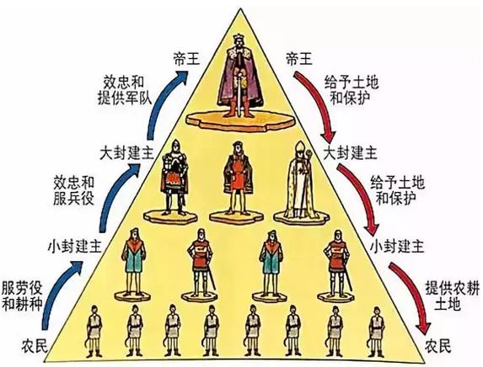

封君封臣制度

A．古代欧洲文明 B．封建时代的欧洲 C．封建时代的亚洲国家 D．早期大学的兴起

史料解读：封建等级示意图中 “帝王→大封建主→小封建主→农民” 的链条，直观展示了中世纪西欧的社会结构。这一结构的特殊性在于：每个等级之间均以 “土地封赐” 为纽带，形成权利义务关系，农民虽不直接参与分封，却是整个体系的经济基础 —— 通过向领主缴纳租税和服劳役，支撑上层的军事与统治。与印度种姓制度的 “职业世袭” 不同，西欧的等级虽相对固定，但理论上可通过战功或婚姻改变（如骑士晋升为领主）。图片未展示的是 “教会等级”（教皇→主教→神父），它与世俗等级并行，共同构成中世纪的双重统治体系。

12．根据下图（来源：2024年版义务教育教科书《世界历史》九年级上册第34页）和所学，可以明确（  ）

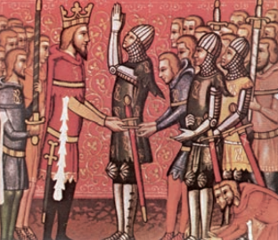

缔结封君封臣关系的仪式

A．赐地和接受封地的人分别为封臣和封君 B．鼓励基督教发展是形成该制度的起因

C．该民主制度以土地的封赐为纽带而形成 D．封君与封臣的关系有一定的契约意义

史料解读：缔结封君封臣关系的仪式，蕴含着丰富的象征意义。封臣脱帽、下跪、双手交叠于封君手中，象征 “放弃自主”；封君亲吻封臣脸颊（“吻手礼”），代表 “接纳与保护”；授予宝剑则象征封臣获得军事义务与权利。这种仪式的核心是 “公开见证”，通常在贵族集会中举行，强化了契约的神圣性。与现代合同的法律约束不同，中世纪的契约更多依赖 “荣誉” 和 “宗教诅咒”（违约者将受神罚）来保障。图片中未体现的是 “土地授予” 环节，通常以象征物（如泥土、树枝）代替实际土地，体现了仪式的象征性大于实际操作性。

13．西罗马帝国灭亡后，日耳曼人建立了一系列“蛮族王国”，其中最强大的是法兰克王国，下列关于它说法正确的是（  ）

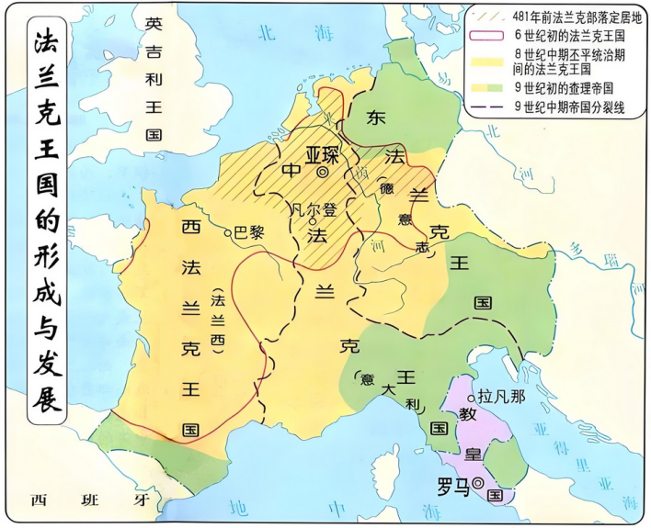

A．481年，由查理曼建立，整个王国都信仰基督教

B．8世纪后，法兰克王国国王将土地无偿地赏赐给部下

C．800年前后，法兰克王国是西欧最大的王国，并向民众征收“什一税”

D．843年，帝国分裂为德意志、意大利、法兰西三个国家

史料解读：法兰克王国发展地图展示了其从部落联盟到帝国的扩张轨迹。481 年克洛维建立王国时，疆域仅限高卢北部；经过查理・马特改革和查理曼的征服，800 年时已囊括西欧大部分地区，成为 “查理曼帝国”。地图中 “843 年分裂线” 对应《凡尔登条约》，将帝国分为东（德意志）、中（意大利）、西（法兰西）三部分，这种分裂并非偶然，而是封建制度下 “诸子均分” 传统的必然结果，与中国 “嫡长子继承制” 维持统一形成对比。地图中 “亚琛”（查理曼都城）和 “罗马” 的位置，也暗示了帝国 “继承罗马、融合日耳曼” 的双重属性。

14．西欧封君与封臣关系的形成有明确和规范的仪式。通过“臣服礼”“授职礼”等重要仪式，封君封臣明确彼此间的义务和权利，双方的关系就正式形成了。以下图片有助于我们了解这一知识的是（  ）

A．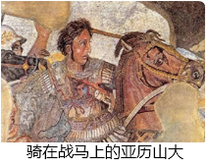 B．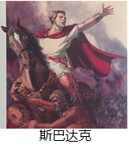

C．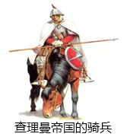 D．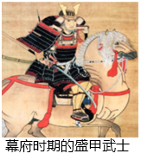

史料解读：查理曼帝国的骑兵形象，是封君封臣制度军事特征的直观体现。中世纪骑士装备的重甲、长矛和战马，价值相当于一个小农十年的收入，只有通过土地分封（采邑）才能负担，这解释了为何土地分封与军事义务紧密绑定。骑兵的优势在于冲击力强，改变了西欧的战争形态，也促使封建主建立城堡防御，形成 “城堡经济”。与中国唐朝的骑兵不同，西欧骑士不仅是军事单位，更是社会等级，其行为受 “骑士精神”（忠诚、勇敢、保护妇女）约束，这种精神后来演变为欧洲的贵族伦理，影响至今。

15．在欧洲中世纪历史的演进过程中，诸多王国相继崛起，它们的建立者凭借各自的影响力和作为在历史上留下了深刻印记。法兰克王国就是其中极具分量的一个，它为欧洲后续的政治、文化等诸多方面的发展奠定了基础，而这个重要王国的建立者是（  ）

A．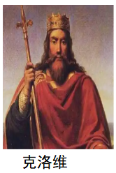 B．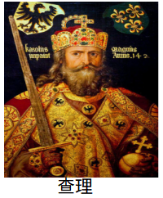

C．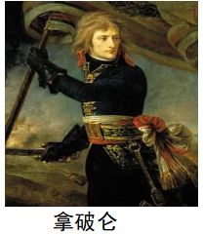 D．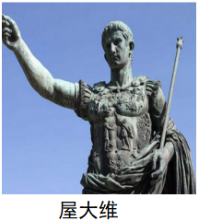

史料解读：克洛维的画像虽为后人创作，却承载了历史记忆。作为法兰克王国的建立者，克洛维的历史功绩不仅在于军事征服，更在于皈依基督教和编纂法典（《萨利克法典》），画像中他通常被描绘为手持宝剑（象征军事权威）和十字架（象征宗教信仰），体现其 “战士与信徒” 的双重身份。与亚历山大大帝的 “神性化” 形象不同，克洛维的画像更强调其作为 “基督教国王” 的合法性，反映了中世纪 “王权神授” 的观念。这种形象塑造服务于后世的政治需求 —— 法国王室将克洛维视为祖先，强化统治的历史连续性。

16．下图是查理曼的三个孙子缔结条约时的情景，该事件在欧洲历史上具有极为重要的影响，突出表现为（  ）

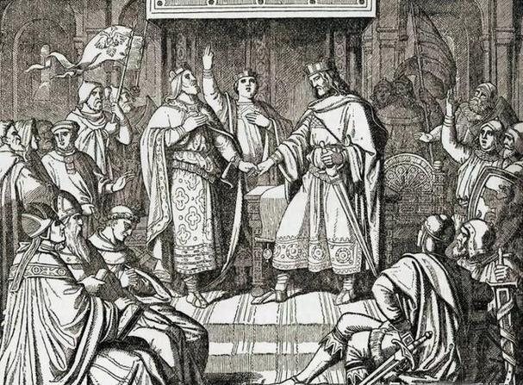

A．导致了分裂后的西罗马帝国被日耳曼人所灭

B．使法兰克王国扩张成为当时西欧最大的王国

C．促使法兰克王国发展为最强大的查理曼帝国

D．形成了以后德意志、法兰西、意大利的雏形

史料解读：查理曼孙子缔结条约的场景，标志着欧洲政治格局的定型。843 年的《凡尔登条约》虽未直接建立现代国家，却确立了西欧的基本版图框架：东法兰克演变为德意志，西法兰克成为法兰西，中法兰克则逐渐分裂，为意大利的长期分裂埋下伏笔。条约的分割原则并非地理或民族，而是基于家族继承，体现了封建制度的 “私产属性”。这一事件的影响深远：它阻碍了欧洲的统一，使欧洲形成多元政治格局，为后来的民族国家兴起创造了条件，与中国 “分久必合” 的趋势形成鲜明对比。

17．下图是收藏于法国国家图书馆的残币。币面的头像人物曾被誉为“罗马人的皇帝”。该人物是（  ）

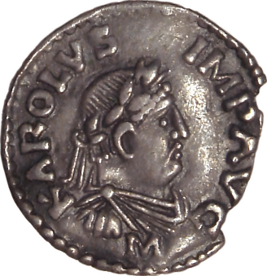

A．伯里克利 B．亚历山大 C．查理大帝 D．穆罕默德

史料解读：查理大帝的币面头像，是权力与宗教结合的象征。800 年教皇加冕后，查理被称为 “罗马人的皇帝”，币面上的他头戴皇冠、手持权杖，既彰显世俗权威，又暗示宗教认可。币面文字 “CHARLES IMPERATOR”（查理皇帝）则用拉丁语书写，表明对罗马传统的继承。这种货币不仅是流通工具，更是政治宣传品，通过在帝国境内流通，强化民众对查理权威的认同。与罗马帝国的硬币不同，查理曼的货币上几乎没有神祇形象，取而代之的是皇帝肖像，反映了基督教对 “偶像崇拜” 的限制，也体现了王权的上升。

18．公元800年，教皇在罗马为下图人物举行了加冕礼，称之为“罗马人的皇帝”。这个人是（  ）

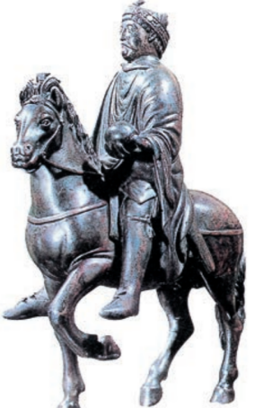

A．亚历山大大帝 B．凯撒大帝 C．屋大维 D．查理大帝

史料解读：查理大帝接受教皇加冕的场景，是中世纪 “教权与王权” 关系的经典写照。800 年圣诞节，教皇利奥三世为查理加冕，这一行为既提升了查理的地位（从国王到皇帝），也强化了教皇的权威（有权为皇帝加冕）。双方的默契背后是利益交换：教皇获得查理的军事保护，对抗拜占庭帝国和伦巴第人；查理则借助教皇的宗教权威，巩固对罗马故地的统治。这种 “合作” 埋下了后来的冲突种子 —— 究竟是教皇赋予王权合法性，还是王权独立于教权？这一争议贯穿整个中世纪，直至宗教改革才逐渐解决。

学科网

19．观察下图，对该制度的影响理解正确的是（  ）

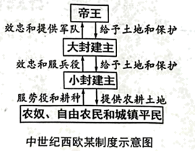

A．有利于维护社会稳定 B．强化了国王中央集权

C．形成松散的等级关系 D．推动基督教思想发展

史料解读：中世纪西欧等级示意图中，各等级的权利义务构成了 “封建平衡”。帝王通过授予土地获得大封建主的军事支持，大封建主再通过分封维持小封建主的效忠，农民则以劳役换取土地使用权。这种制度在 9-11 世纪有效维护了社会稳定，原因在于：权利义务明确，减少了无序冲突；军事义务的分摊使西欧能抵御外族入侵（如维京人、阿拉伯人）；庄园经济的自给自足性，降低了对统一市场的需求。但示意图未展示的是底层农民的沉重负担，这种稳定是以牺牲农民利益为代价的，14 世纪后随着商品经济发展，这一制度逐渐瓦解。

20．下面的示意图反映的是欧洲某个国家的发展历程。这个国家是（  ）

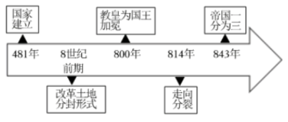

A．西罗马帝国 B．阿拉伯帝国 C．拜占庭帝国 D．法兰克王国

史料解读：法兰克王国发展历程示意图，揭示了 “改革 — 扩张 — 分裂” 的封建帝国周期律。481 年克洛维建立王国，8 世纪查理・马特的土地改革（采邑制）增强了军事力量，800 年查理加冕为皇帝达到鼎盛，814 年查理曼去世后因继承问题陷入分裂。这一周期反映了封建制度的内在矛盾：土地分封导致权力分散，强大的君主可暂时整合资源，但缺乏中央集权机制，一旦君主去世，帝国便因继承权纠纷分裂。与中国汉朝 “推恩令” 解决分封问题不同，西欧始终未能有效破解这一难题，导致帝国形态难以持久。

21．某学校戏剧社团正在排演课本剧。有同学看到如下场景，据此判断剧中（  ）

|  |
| --- |
| 人物1：（解下所佩武器，脱帽，下跪，把双手放到人物2合拢的手掌中）阁下，我是您的人了。（宣誓）从现在起，我将像一个封臣对封君那样真诚无欺地效忠于您。  人物2：（拉起人物1，亲吻他的脸颊，宣誓）我会保护你。（将一把宝剑交给人物1） |

A．人物分别是领主、佃户 B．人物关系以血缘为纽带

C．人物正式结成契约关系 D．场景出现在罗马共和国

史料解读：封君封臣宣誓的场景，是 “契约精神” 在中世纪的具体体现。封臣的 “脱帽下跪” 是仪式性服从，而非人格贬低；封君的 “亲吻脸颊” 则表示平等接纳，这种仪式源于日耳曼人的 “兄弟结盟” 传统。双方的誓言具有法律约束力，若一方违约，另一方有权终止关系，甚至诉诸战争。这种关系与现代雇佣关系的区别在于：它是终身的（除非违约），且包含个人忠诚成分，封臣需 “爱主人所爱的一切”。场景中未提及的是 “封地文书”，复杂的分封往往需要书面记录，这些文书留存至今，成为研究中世纪社会的重要史料，展现了封建制度的规范化程度。

22．**（考法创新-聚焦逻辑分析与辩证思维）**阅读材料，完成下列要求。

材料一 西罗马帝国灭亡前后，日耳曼人在西欧建立了许多大小不同的王国，其中法兰克王国最为强大。9世纪中叶，查理曼帝国分裂，在帝国疆域的基础上形成了德意志、法兰西和意大利三个国家。

——摘编自人教版《世界历史》

材料二 9-11世纪，教皇和皇帝（指封建君主）通常是携手合作。教皇帮助皇帝制服日耳曼的世俗封建主，而皇帝则支持教皇对付公开对抗罗马教皇权威的拜占庭对手。1073年，随着格列高利七世继位为教皇，开始了教皇权力至高无上的时期。位高权重的教皇不断干涉西欧各国世俗君主的政治事务，夺取他们的利益，由此引发了激烈的冲突与斗争。教权与王权的力量经常此消彼长，直到14世纪后，这一紧张对峙的局面才随着王权的增强与教皇势力的相对衰落而缓解。

——摘编自《世界文明史》

材料三 自从基督教开始在希腊罗马世界中传播，它就以一种潜移默化的方式开始吸收各种异质文化的因素，这些因素既有希腊的，也有东方的。这种兼收并蓄和多元混合所导致的文化上的“杂交优势”，是基督教得以在罗马帝国中发展壮大并且最终取得全面胜利的重要保证。

——摘编自《世界文明史讲稿》

请回答：

（1）材料一中法兰克王国的建立者是谁？结合所学知识，概述他是如何巩固统治的？

（2）据材料二，说明中世纪时教皇是如何取得至高无上的地位的？并概括欧洲教皇与君主之间矛盾的主要表现。

（3）据材料三，分析基督教发展的原因。并结合所学知识，概述查理大帝是如何发展基督教的？

23．**（情境创设-跨时空史料联动，构建文明对比框架）**阅读材料，回答问题。

材料一 在我们这里，每个人不仅关心自己的事情，而且关心国家事务。我可以断言，我们的城市是全希腊的学校。

材料二 我们的制度之所以被称为民主政治，因为政权是在全体公民手中，而不是在少数人手中。解决私人争执的时候，每个人在法律上都是平等的……任何人，只要他能够对国家有所贡献，绝对不会因为贫穷而在政治上湮没无闻。

——《伯里克利在阵亡将士葬礼上的演说》

（1）材料一中所述“城市”指的是哪个？据材料一，说说这一城市的政治制度主要特点是什么？

（2）你赞同材料二中“政权是在全体公民手中”这个说法吗？为什么？

（3）如下图反映了西欧封建社会的什么制度？图中上下级之间呈什么关系？是以什么为纽带的？

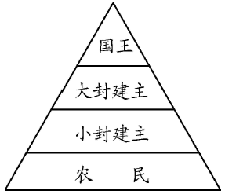

24．**（核心素养导向-凸显时空观念与史料实证）**阅读下列材料，回答问题。

材料一：

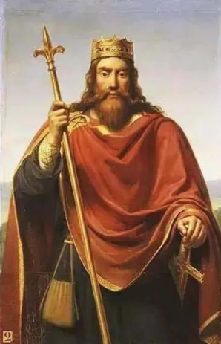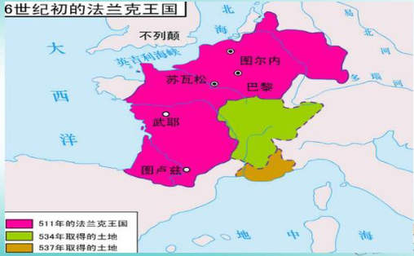

图1 图2 5-6世纪的法兰克王国

材料二：封臣对封君要忠诚，在封君需要的时候，要无偿地为封君服兵役、提供金钱等；封君对封臣也有义务，封君不能任意侵害封臣的荣誉、人身和财产安全；当封臣受到外来攻击时，封君必须提供保护。

（1）联系材料一及所学知识分析，法兰克王国建立者是谁？

（2）843年查理曼的三个孙子缔结条约，将法兰克帝国一分为三，形成以后哪三个国家的雏形？

（3）材料二中的封君与封臣有何关系或特点？

（4）“我附庸的附庸，不是我的附庸”你如何理解这句话？